1. Um comboio com seis carruagens transporta 120 passageiros por carruagem. Se esses passageiros se mudarem para outro comboio com oito carruagens, e se distribuírem igualmente por todas elas, quantos passageiros viajarão em cada uma das carruagens?
[A] 122
[B] 90
[C] 60
[D] 15
2. Numa academia de padel, analisou-se o tempo de treino semanal de cada um dos praticantes deste desporto. As respostas, em minutos, foram agrupadas na tabela seguinte.
Tempo (em minutos) | Número de praticantes
[0, 75[ | 12
[75, 150[ | 36
[150, 225[ | 80
[225, 300[ | 64
[300, 375[ | 8
Total | 200
2.1 Indica o intervalo de tempo com mais participantes.
2.2 Quantos praticantes treinam mais de 300 minutos?
2.3 Constrói o histograma de frequências relativas.
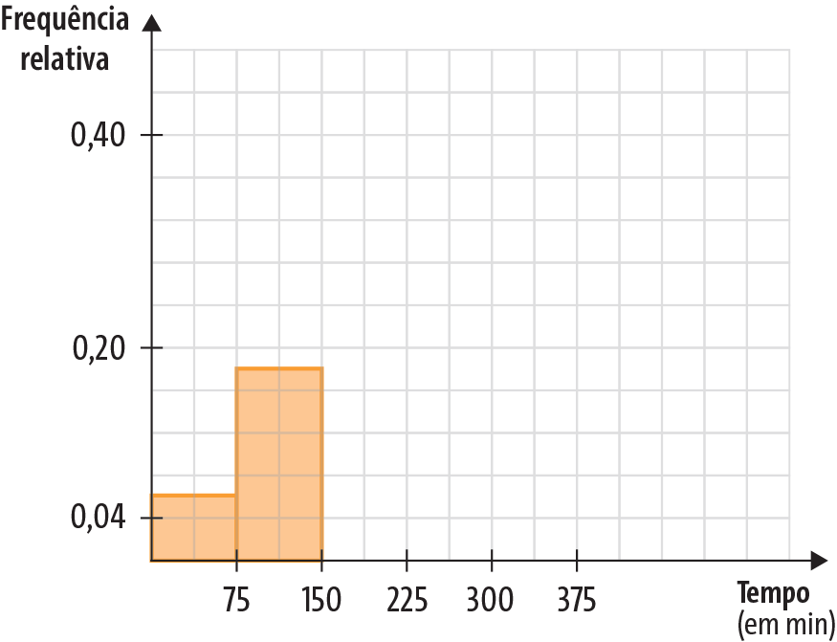
2.4 Escolhendo, ao acaso, um praticante desta academia, qual é a probabilidade de ele treinar menos de 150 minutos por semana?

3. Na figura estão representados um pentágono regular [ABCDE], inscrito na circunferência de
centro O e raio [OE].
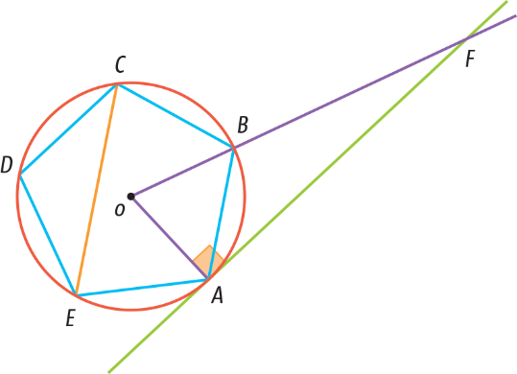
O raio da circunferência mede 6 cm.
Determina:
3.1 a amplitude do ângulo $AOB$;
3.2 a amplitude do ângulo $DCE$;
3.3 a amplitude do ângulo $AFO$;
3.4 a área do triângulo [OAF], arredondada às décimas;
3.5 o comprimento do segmento de reta $[BF]$, arredondada às décimas.
4. Resolve as seguintes equações.
4.1 ${\left(x-4\right)}^{2}-10=6(1-x)$

4.2 $\left(x+3\right)(x-3)=16$

5. A fatorização do polinómio $25-10x+x^{2}$ é:
[A] ${\left(5+x\right)}^{2}-10x$
[B] ${\left(x+5\right)}^{2}$
[C] $\left(x-5\right)\left(x+5\right)$
[D] ${\left(x-5\right)}^{2}$
6. Sejam:
- A o conjunto-solução da inequação $2x+4<-x+16$;
- B o conjunto-solução da inequação $2\left(x-4\right)≤3x+7$;
- $C=\left\{x∈R:x≥-\frac{1}{10}\right\}$.
6.1 Indica um número irracional que pertença a $A∩B$.
6.2 Indica, sob a forma de intervalo, $A∪C$.

7. Na figura estão representados os gráficos das funções f e g.
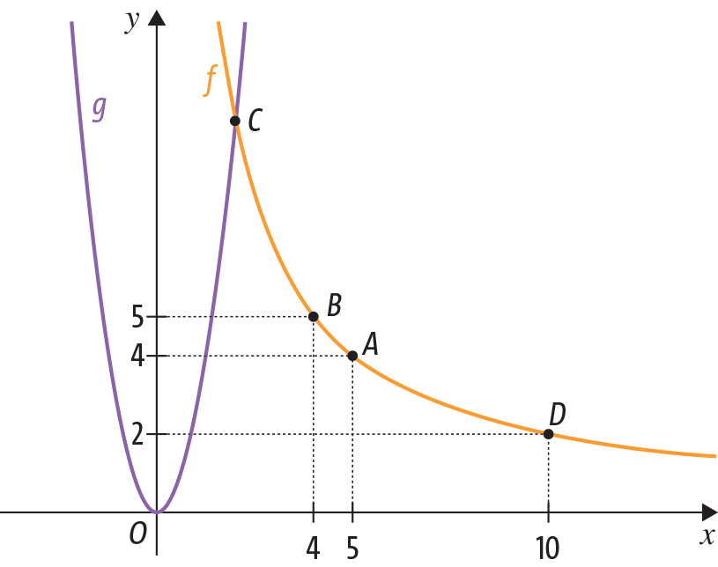
7.1 A função f é uma função de proporcionalidade inversa. Calcula a constante de proporcionalidade e indica a expressão algébrica da função f.
7.2 Determina $f(2)$.
7.3 Os gráficos de $f$ e de $g$ intersetam-se no ponto de ordenada 10. Determina a expressão analítica da função $g$ (nota que a expressão de $g$ é da forma $g\left(x\right)=ax^{2}$).
8. A professora de Matemática pediu ao Guilherme que representasse graficamente uma das seguintes funções.
$$f\left(x\right)=3x+1$$
$g\left(x\right)=\frac{12}{x}$
$$h\left(x\right)=-2x^{2}$$
$j\left(x\right)=\frac{4}{3}x$
Se o Guilherme escolher uma função, ao acaso, qual é a probabilidade de ele escolher uma função quadrática?
[A] $\frac{1}{4}$
[B] $\frac{1}{2}$
[C] $\frac{3}{4}$
[D] $-2$

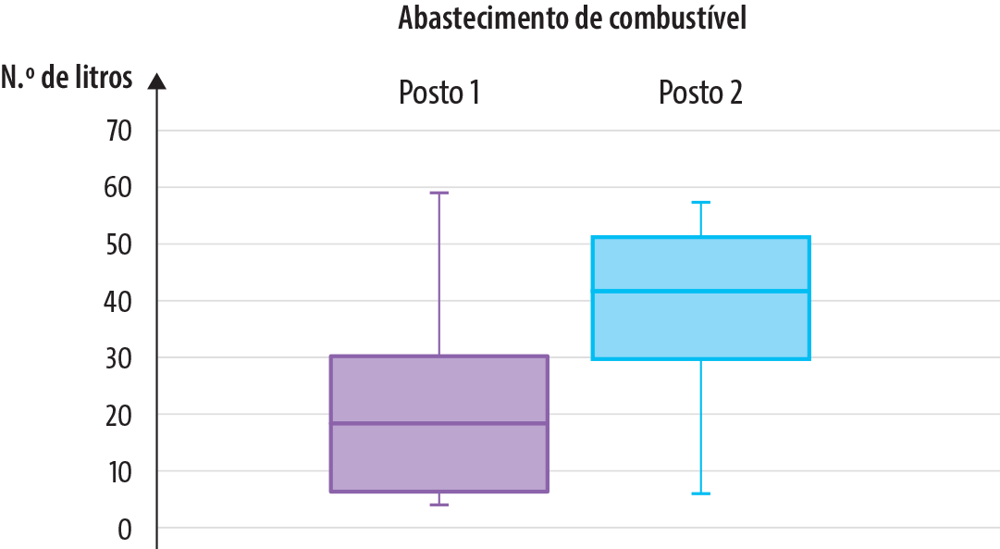
9. Ao longo de uma hora, registou-se o número de litros de combustível com que cada condutor abastecia o seu carro, em dois postos de abastecimento diferentes, um posto convencional e um posto low-cost. No diagrama de extremos e quartis paralelos apresenta-se a comparação entre ambos os postos.
Classifica como verdadeira ou falsa cada uma das seguintes afirmações.
A. A mediana do posto 2 é inferior à mediana do posto 1.
B. No posto 2, mais de metade dos condutores abastece mais de 36 ℓ.
C. No posto 1, a distribuição dos dados é simétrica.
10. Para ajudar uma professora na realização de algumas tarefas na sala de aula, é preciso escolher um aluno. Como se voluntariaram dois alunos, a Catarina e a Daniela, a professora decidiu fazer um sorteio para decidir quem seria a selecionada. O método utilizado para o sorteio foi o seguinte: lançar dois dados e quem obtiver a maior soma será a escolhida. Se empatarem, nenhuma delas é escolhida. A Catarina foi a primeira a lançar os dados e obteve 9. De seguida, vai a Daniela lançar os dados.
10.1 Constrói uma tabela de dupla entrada para a soma dos números obtidos nos dois dados da Daniela.
10.2 Qual é a probabilidade de a Daniela ser a escolhida?
11. No futsal há jogadores que são os guarda-redes, outros que jogam em posições recuadas e ainda outros que jogam em posições avançadas. Num determinado escalão de um clube de futsal, há 14 atletas. Desses, 3 são guarda-redes, 9 sabem jogar bem nas posições recuadas e 7 sabem jogar em posições avançadas. Nenhum dos guarda-redes sabe jogar noutra posição.
11.1 Com a informação do enunciado, completa o diagrama de Venn.
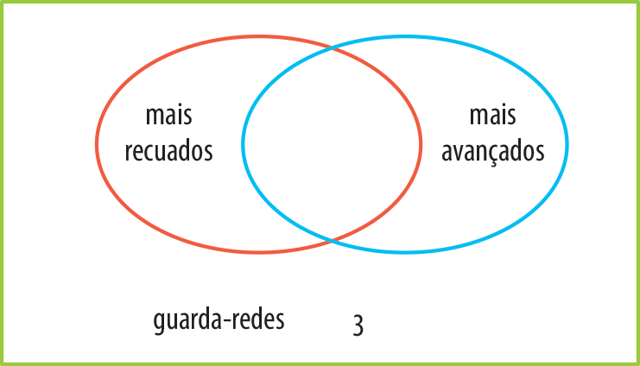
11.2 Escolhendo, ao acaso, um jogador desse escalão, qual é a probabilidade de ele saber jogar numa posição avançada e não saber jogar numa posição recuada?
Questão | 1. | 2.1 | 2.2 | 2.3 | 2.4 | 3.1 | 3.2 | 3.3 | 3.4 | 3.5 | 4.1 | 4.2 | 5.
Cotação | 4 | 3 | 4 | 5 | 4 | 3 | 3 | 3 | 5 | 5 | 4 | 4 | 3
Questão | 6.1 | 6.2 | 7.1 | 7.2 | 7.3 | 8. | 9. | 10.1 | 10.2 | 11.1 | 11.2 | Total
Cotação | 5 | 5 | 5 | 5 | 3 | 4 | 6 | 4 | 5 | 4 | 4 | 100

